BTS Systèmes Numériques
Option : EC
E 6-2 – PROJET TECHNIQUE

Dossier de présentation et de validation du projet (consignes et contenus)

SESSION : 2018

Etablissement de Formation (Ville) : Lycée Raymond Queneau 76190 Yvetot
N° du projet :2018-01 | Nom du projet : Station météo pour l'aéroclub

Projet nouveau | Oui Non |  | Projet interne | Oui Non
Délai de réalisation | 17 semaines (180 heures) |  | Statut des étudiants | Formation initiale Apprentissage
Spécialité des étudiants | EC IR Mixte |  | Nombre d’étudiants | 3
Professeurs responsables | Pisak Sébastien

Sommaire
1 – Présentation et situation du projet dans son environnement 2
1.1 – Contexte de réalisation 2
1.2 – Présentation du projet 2
1.3 – Situation du projet dans son contexte 3
1.4 – Cahier des charges – Expression du besoin 3
2 – Spécifications 4
2.1 – Synoptique de l'architecture matérielle 4
2.2 – Contraintes de réalisation 5
2.3 – Ressources mises à disposition des étudiants (logiciels / matériels / documents) 5
3 – Répartition des tâches par étudiants 6
3.1 – Visa du Chef d'établissement ou de son représentant 7
4 – Exploitation Pédagogique – Compétences terminales évaluées : 8
5 – Planification 9
6 – Condition d’évaluation pour l’épreuve E6-2 9
6.1 – Disponibilité des équipements 9
6.2 – Atteintes des objectifs du point de vue client 9
6.3 – Avenants : 9
7 – Observation de la commission de Validation 10
7.1 – Avis formulé par la commission de validation : 10
7.2 – Nom des membres de la commission de validation académique : 10
7.3 – Visa de l’autorité académique : 10

Présentation et situation du projet dans son environnement

Contexte de réalisation
Constitution de l’équipe de projet : | Étudiant 1  EC IR | Étudiant 2  EC IR | Étudiant 3  EC IR | Étudiant 4  EC IR
Projet développé : | Au lycée ou en centre de formation En entreprise Mixte
Type de client ou donneur d’ordre (commanditaire) : | Entreprise ou organisme commanditaire : Oui Non  Nom : Aéroclub Cauchois  Adresse : Bourg 76490 Saint-Sylvain  Contact : M Delaître Daniel  Origine du projet :  - Idée : Lycée Entreprise  - Cahier des charges : Lycée Entreprise  - Suivi du projet : Lycée Entreprise
Si le projet est développé  en partenariat avec une entreprise : | Nom de l’entreprise : Aéroclub Cauchois  Adresse de l’entreprise : Bourg 76490 Saint-Sylvain  Adresse site : Aeroclub.cauchois.free.fr  Tél. : 06.13.42.12.37 Courriel : aeroclubcauchois@gmail.com

Présentation du projet

L'aéroclub Cauchois existe depuis la fin de la deuxième guerre mondiale. C'est un aéroclub qui se trouve sur l'ancienne base militaire américaine Lucky Strike. Il dispose d'une flotte de quatre avions, et regroupe une centaine d'adhérents. Chaque membre du club peut, via une application Internet réserver un avion de chez lui. Il se présente ensuite à l'aéroclub, prend la clef des hangars dans un boite à clefs, puis dispose de l'avion pour son vol.
Cet aérodrome ne dispose pas de contrôleur aérien. A ce titre, il n'y a donc pas de station météo officielle, et personne pour donner les informations concernant la direction et la vitesse du vent aux usagers du terrain. Le club s'est donc plusieurs fois équipé de stations météos "grand public", mais celles-ci, de part leurs pièces mobiles, ne durent guère longtemps, et laisse à désirer en terme de précision au fils du temps (surtout pour les pièces mobiles de l'anémomètre et de la girouette). Il est, de plus, souvent difficile de garantir la maintenance des parties se trouvant sur le mat (remplacement des piles pour la transmission sans fils notamment).
Le club souhaiterait donc disposer d'une station météo fiable, robuste et bon marché , qui permettrait de donner les informations essentielles à ses membres pour préparer un vol. Chacun pourrait consulter de chez lui les paramètres météorologiques sur le site de l'aérodrome via un ordinateur relié à Internet, ou grâce à un terminal Android (Smartphone ou tablette équipés du Bluetooth® ) une fois arrivé à l'aéroclub.

à mettre : photo du mat avec la vieille station météo

Situation du projet dans son contexte
Domaine d’activité du système support d’étude : | télécommunications, téléphonie et réseaux téléphoniques ;  informatique, réseaux et infrastructures ;  multimédia, son et image, radio et télédiffusion ;  mobilité et systèmes embarqués ;  électronique et informatique médicale ;  mesure, instrumentation et micro-systèmes ;  automatique et robotique.

Cahier des charges – Expression du besoin
L'équipe d'étudiants se propose donc de réaliser un système d'acquisition des paramètres météorologiques, ainsi qu'un système de mise à disposition pour les membres du club. On peut donc déjà dégager trois grandes parties.
- Pour ce qui concerne la partie acquisition des paramètres météorologiques :
  - Comme l'acquisition est réalisée en haut d'un mat de 6 mètres, le système devra être alimenté à partir d'un panneau solaire (afin de garantir son autonomie énergétique et limité les connectiques en cuivre). Ce panneau sera équipé d'un régulateur et d'une batterie 12V afin de garantir l'acquisition des mesures même en l'absence de soleil (au crépuscule par exemple, un avion pouvant voler 30 minutes avant le lever du soleil jusqu'à 30 minutes après le coucher).
  - Le système devra pouvoir mesurer la pression atmosphérique avec une précision de ±1 Hpa.
  - Le système devra pouvoir mesurer la température avec une précision de ±0,5 degrés.
  - Le système devra pouvoir mesurer le taux d'hygrométrie (qui permet de calculer le point de rosé et donc la base des nuages et le taux d'humidité) avec une précision de ±2%.
  - Le système devra donc pouvoir mesurer la vitesse et la direction du vent sans pièces mobiles. La technologie employée sera celle que l'on retrouve souvent sur les bateaux, à savoir une mesure par ultrasons.
  - Le système complet se trouvant sur le mat, communiquera toutes les 5 secondes l'ensemble des données en Bluetooth à un autre système numérique se trouvant dans le local de préparation des vols.

- Pour ce qui concerne le système numérique présent dans le local de préparation des vols :
  - Celui-ci devra récupérer via une liaison Bluetooth, toutes les informations issues du mat de façon cyclique toute les 5 secondes.
  - N'ayant pas de contrainte filaire, se système sera alimenté via une prise secteur (le local dispose de l'électricité, d'une arrivée Internet ADSL).
  - Ce système hébergera un site web qui permettra à l'ensemble des membres du club de voir les paramètres météorologiques sur le site de l'aérodrome.
  - Afin de vérifier le bon fonctionnement et l'acquisition des paramètres météorologiques, le système numérique présent dans le local disposera d'un petit afficheur lcd qui permettra de visualiser les données météo directement.

- Enfin il sera nécessaire de créer une application pour Smartphone et tablette (équipées d'Android) afin que les usagers puissent consulter les paramètres météorologiques une fois arrivés sur le terrain. Les données seront donc transmissent du mat en Bluetooth toutes les 5 secondes et récupérées par le Smartphone ou la tablette via l'application développée pour être affichées à l'écran. L'utilisateur pourra choisir différentes unités d'affichage :
  - vitesse du vent en m/s, en km/h ou en kts(nœuds).
  - température en degrés Celsius ou Fahrenheit.

Spécifications

Synoptique de l'architecture matérielle
Mat contenant le système embarqué pour la mesure des paramètres météorologiques:
-vitesse et direction du vent
-température
-humidité
-pression
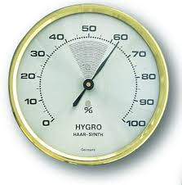
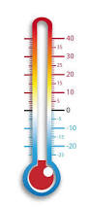
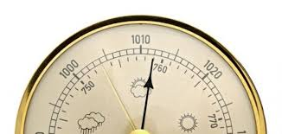
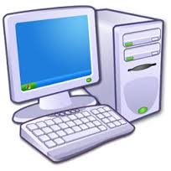
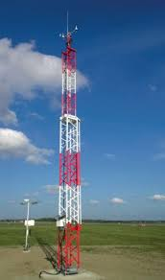
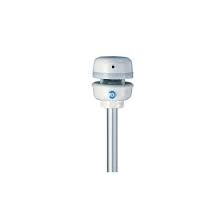
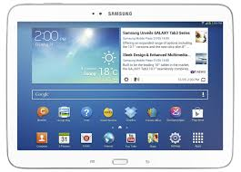
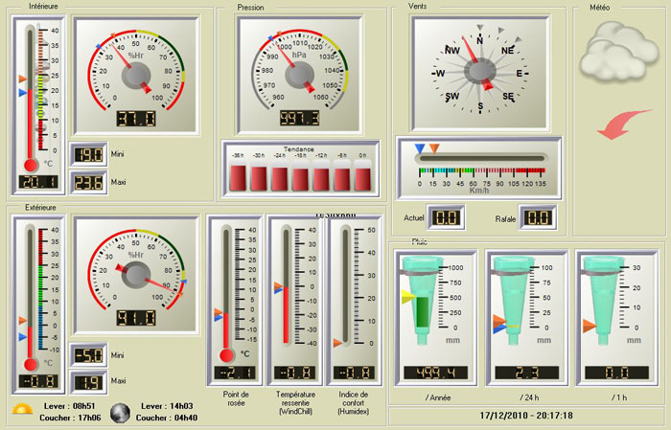
Bluetooth
Appareil mobile de type Smartphone ou tablette sous Android équipé d'une liaison sans fil Bluetooth, permettant la visualisation des paramètres météorologiques. Actualisé toutes les 5 secondes.
Bluetooth

Contraintes de réalisation

Contraintes financières (budget alloué) :
L'aéroclub étant sous le régime associatif (et régi par la loi de 1901), il dispose d'un budget très "serré". C'est pourquoi, le lycée se propose de réaliser un prototype avec le matériel présent au sein de la section. Une fois la maquette validée à la fin du projet, l'aéroclub disposera d'un budget de 1000 euros pour une réalisation sur site (qui ne sera pas assurée par les étudiants).

Contraintes de développement (matériel et/ou logiciel imposé / technologies utilisées) :
Le matériel et les technologies utilisées seront celles pratiquées par les étudiants au cours de leurs deux années de formations. A savoir le langage C++ avec l'IDE d'Arduino. Les systèmes embarqués seront à base de cartes Arduino Mega. Le site web utilisera les langages HTML5 et CSS2, avec possibilité d'utiliser du Javascript. Pour le matériel, les étudiants devront choisir parmi les capteurs présents au sein de la section, ceux qui permettront de remplir les exigences du cahier des charges.

Contraintes qualité (conformité, délais, …) :
Les contrainte de fabrication et de qualités sont dictées par l'environnement physique dans lequel se trouvera le système final:
La documentation technique du système final devra également permettre à un non initié en électronique et informatique, d'installer et de mettre en œuvre le système à l'aéroclub. La procédure devra donc être des plus simples avec un maximum d'automatisation de l'ensemble (connexion Bluetooth, adressage IP, etc..)
La partie installée sur le mat (instruments de mesure,batterie et panneau solaire) devront résister aux intempéries. A ce titre, l'ensemble devra être IP55. A noter, que lors de la présentation du prototype pour la soutenance de projet, cette contrainte ne sera pas évaluée.

Contraintes de fiabilité, sécurité :
Les contraintes liées à l'environnement sont fort et vont directement impacter les choix que devront réaliser les étudiants sur les composants et sur les technologies employées (système exposé aux intempéries, présence de hangars métallique, etc..).
  - contrainte climatique (précipitation, froid, vent, etc..).
  - contrainte d'usure. Ce qui conditionne le choix des capteurs anémomètriques.
  - contrainte de précision. Des mesures erronées pouvant directement mettre en danger la vie des pilotes, un soin tout particulier sera apporté au choix des capteurs et à leur fiabilité.

Ressources mises à disposition des étudiants (logiciels / matériels / documents)

Seront mis à disposition des étudiants :
- l'ensemble des logiciels de développements (tel que l'IDE Arduino)
- les bibliothèques pour l'utilisation des différents capteurs (I2C, série, etc..). Ces bibliothèques seront présentes sur Github et pourront, soit être utilisées tel quel par les étudiants, soit être remaniée pour optimiser le fonctionnement du système à réaliser.
- la norme NMEA pour l'acquisition des trames issues de l'anémomètre et de la girouette
- la norme Bluetooth pour les modules de communication entre les deux cartes Arduino Méga et le système mobile (Smartphone ou tablette).
- une connexion Internet afin de pouvoir utiliser le logiciel en ligne AppInventor (pour la programmation de l'application mobile).
- une connexion Internet pour la recherche documentaire et l'utilisation du service web d'hébergement et de gestion de développement de logiciels Github.
L'ensemble des composants matériels :
- deux cartes Arduino Mega. L'une pour le système embarqué sur le mat, l'autre comme serveur web.
- une tablette pour la réalisation de l'application mobile (sous Android).
- trois ordinateurs pour la réalisation des applications embarquées dans les modules Arduino (sous Windows Seven) et pour l'application mobile (appareil sous Android)
- deux modules Bluetooth (de type HC-05) pour permettre la communication entre les deux cartes Arduino d'une part, et entre la carte Arduino présente sur le mat et le Smartphone d'autre part.
- un module Ethernet pour la réalisation du serveur Web.
- un afficheur led (4 lignes x 16 caractères) permettant un affichage en local des mesures sur la carte Arduino présente dans le local de préparation des vols (serveur Web).
- un panneau solaire 12V 10 Watts, avec une batterie 12V et un régulateur.
- un capteur de pression de type BMP180 (à déterminer par les étudiants en fonction du cahier des charges).
- un capteur d'humidité de type HIH6130 (à déterminer par les étudiants en fonction du cahier des charges).
- un capteur ultrason pour la mesure de la vitesse et de la direction du vent de type CV-3F du fabricant LCJ Capteurs(il dispose également d'une mesure de la température extérieure). Pour le prototype, les étudiants utiliserons le module fourni par Exxotest DEI-2112 et devront adapter les niveaux de tensions pour rendre le système compatible avec la carte Arduino.

Répartition des tâches par étudiants
Il est possible de scinder l'ensemble en trois sous-système
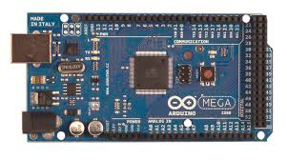
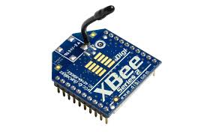
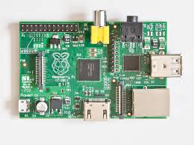
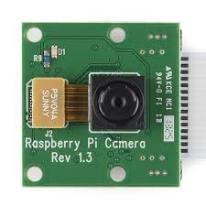
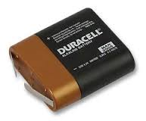
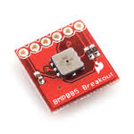
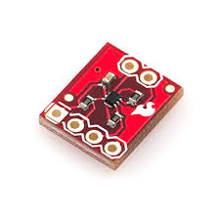
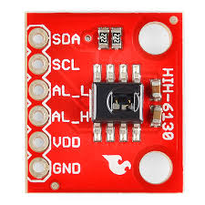
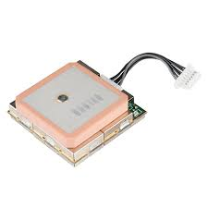
Poste informatique pour le suivi en direct du ballon et des différentes mesures
Réception des mesures prises par la nacelle

Émission des mesures prises par la nacelle

liaison série

liaison série

liaison USB

liaison série
sur port CSI
Caméra pour prise de photos
Caméra d'humidité
Caméra de température
Caméra de pression
mesure de tension d'alimentation
mesure position et altitude
liaison série
NMEA
liaison série
I2C
entrée analogique

SS1
SS2
SS3
Répartition des fonctions ou cas d’utilisation par étudiant

 | Travail à réaliser
Étudiant 1  EC IR | SS1 : Réalisation de l'application permettant le suivi en temps réel du ballon et des différents paramètres mesurés. Cette application devra permettre de voir les différents paramètres comme la position, l'altitude, la pression, la température, l'humidité, ainsi que la tension de la pile présente à bord de la nacelle. Elle permettra également de visualiser sous forme de graphe la pression en fonction de l'altitude et la température en fonction de l'altitude.  Cette application devra aussi pouvoir exploiter les informations issues du support de stockage (une carte SD) présent dans la nacelle.  Mise en oeuvre de la partie matérielle permettant la réception Xbee.  L'étudiant travaillera avec les étudiants des sous-systèmes SS2 et SS3 pour l'élaboration du protocole de communication via la liaison Xbee (type de trame, format des données à envoyer et recevoir, etc..)
Étudiant 2  EC IR | SS2 : Réalisation du système embarqué permettant l'acquisition des informations de température et d'humidité. Ces informations seront transmisses toutes les 4 secondes à l'application sur terre via la liaison Xbee. En parallèle, elles seront conservées sur un support de stockage présent sur la carte Raspberry (carte SD).  L'étudiant réalisera également le mise en oeuvre de la caméra pour une prise de photo toute les minutes avec stockage de celle-ci sur la carte SD.  Il travaillera en partenariat avec l'étudiant en charge du sous-système SS3 pour la mise en oeuvre du module d'émission utilisant la technologie Zeegbee.  Il participera également avec les étudiants des sous-systèmes SS1 et SS3 à l'élaboration du protocole de communication via la liaison Xbee (type de trame, format des données à envoyer et recevoir, etc..)
Étudiant 3  EC IR | SS3 : Réalisation du système embarqué permettant l'acquisition des informations de position, d'altitude, de pression et de tension de pile. Ces informations seront transmisses toutes les 4 secondes à l'application sur terre via la liaison Xbee. En parallèle, elles seront conservées sur un support de stockage présent sur la carte Raspberry (carte SD).  Il travaillera en partenariat avec l'étudiant en charge du sous-système SS2 pour la mise en oeuvre du module d'émission utilisant la technologie Zeegbee.  Il participera également avec les étudiants des sous-systèmes SS1 et SS2 à l'élaboration du protocole de communication via la liaison Xbee (type de trame, format des données à envoyer et recevoir, etc..)

Visa du Chef d'établissement ou de son représentant
Monsieur le Proviseur : Aucomte Francis

Exploitation Pédagogique – Compétences terminales évaluées :

 | Électronique et Communications | Informatique et Réseaux | Étudiant 1  EC | Étudiant 2  EC | Étudiant 3  EC
C2.1 | Maintenir les informations
C2.2 | Formaliser l’expression du besoin
C2.3 | Organiser et/ou respecter la planification d’un projet
C2.4 | Assumer le rôle total ou partiel de chef
C2.5 | Travailler en équipes
C3.1 | Analyser un cahier des charges
C3.3 | Définir l’architecture globale d’un prototype ou d’un système
C3.5 | Contribuer à la définition des éléments de recette au regard des contraintes du cahier des charges
C3.6 | Recenser les solutions existantes répondant au cahier des charges
C3.8 | Élaborer le dossier de définition de la solution techniquement
C3.9 | Valider une fonction du système à partir d’une maquette réelle
C3.10 | Réaliser la conception détaillée d’un module matériel et/ou logicielle
C4.1 | Câbler et/ou intégrer un matériel
C4.2 | Adapter et/ou configurer un matériel
C4.3 | Adapter et/ou configurer une structure logicielle | Installer et configurer une chaîne de développement
C4.4 | Fabriquer un sous ensemble | Développer un module logiciel
C4.5 | Tester et valider un module logiciel et matériel | Tester et valider un module logiciel
C4.6 | Produire les documents de fabrication d’un sous ensemble | Intégrer un module logiciel
C4.7 | Documenter une réalisation matérielle / logicielle

Planification
Début du projet semaine 1 (lundi 8 janvier).
Revue 1 (R1) semaine 3 (jeudi 25 janvier).
Revue 2 (R2) semaine 7 (jeudi 22 janvier).
Revue 3 (R3) semaine 13 (jeudi 19 avril).
Remise du projet (Re) semaine 17 (vendredi 25 mai).
Soutenance finale (Sf) semaine ?
Livraison (Li) semaines 17(vendredi 27 mai).

Condition d’évaluation pour l’épreuve E6-2

Disponibilité des équipements
L’équipement sera-t-il disponible ? | Oui | Non

Atteintes des objectifs du point de vue client
Que devra-t-on observer à la fin du projet qui témoignera de l’atteinte des objectifs fixés, du point de vue du client :
- l'application au sol permet de voir en temps réel la modification des paramètres mesurés dans la nacelle
- l'application au sol permet l'exploitation d'un ou de plusieurs fichiers de données issus du support de stockage présent dans la nacelle
- le système embarqué est opérationnel et transmet les informations à la station au sol
- le système embarqué est opérationnel et sauvegarde l'ensemble des informations sur un support de stockage
- l'ensemble fonctionnera pour des raisons pratiques avec les modules de communications Xbee

Avenants :
Date des avenants : Nombre de pages :

Observation de la commission de Validation
Ce document initial : | comprend 11 pages et les documents annexes suivants :  cahier_des_charges_ballon.pdf (48 pages)  presentation_ubpe_2014_2015.pdf (30 pages)
(À remplir par la commission de validation qui valide le sujet de projet) | a été utilisé par la Commission Académique de validation qui s’est réunie à  , le / / 20

Contenu du projet : | Défini Insuffisamment défini Non défini
Problème à résoudre : | Cohérent techniquement Pertinent / À un niveau BTS SN
Complexité technique :  (liée au support ou au moyen utilisés) | Suffisante Insuffisante Exagérée
Cohérence pédagogique :  (relative aux objectifs de l’épreuve) | Le projet permet l’évaluation de toutes les compétences terminales  Chaque candidat peut être évalué sur chacune des compétences
Planification des tâches demandées aux étudiants, délais prévus, … : | Projet …  Défini et raisonnable Insuffisamment défini Non défini
Les revues de projet sont-elles prévues : (dates, modalités, évaluation) | Oui Non
Conformité par rapport au référentiel et à la définition de l’épreuve : | Oui Non

Observations :

Avis formulé par la commission de validation :
Sujet accepté  en l’état | Sujet à revoir : | Conformité au Référentiel de Certification / Complexité  Définition et planification des tâches  Critères d’évaluation  Autres :
Sujet rejeté
Motif de la commission :

Nom des membres de la commission de validation académique :

Nom | Établissement | Académie | Signature

Visa de l’autorité académique : | Nota :
(nom, qualité, Académie, signature) | Ce document est contractuel pour la sous-épreuve E6-2 (Projet Technique) et sera joint au « Dossier Technique » de l’étudiant.  En cas de modification du cahier des charges, un avenant sera élaboré et joint au dossier du candidat pour présentation au jury, en même temps que le carnet de suivi.

